Δεν μπορείτε να βγείτε λόγω καύσωνα; Ιδού 8 τρόποι για να περάσετε ευχάριστα τον χρόνο σας

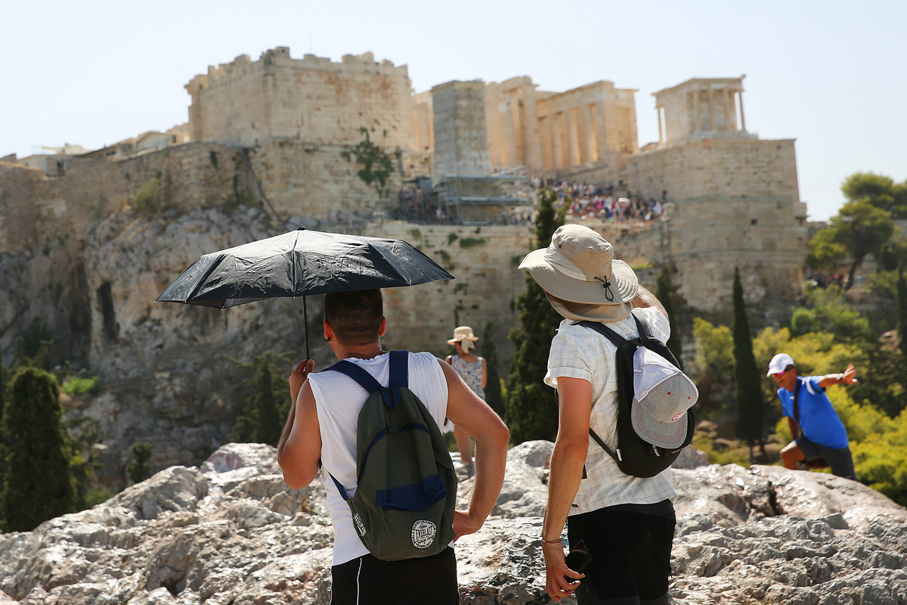

Η αφόρητη ζέστη που επικρατεί έξω μπορεί να γίνει μια εξαιρετική αφορμή για χαλάρωση στο σπίτι.

Κατά τη διάρκεια ενός [καύσωνα](https://www.fortunegreece.com/tag/kafsonas/), είναι απαραίτητο να παραμένουμε ασφαλείς, να υιοθετούμε τα **μέτρα προστασίας** που προτείνουν οι ειδικοί και κυρίως να αποφεύγουμε τις άσκοπες [μετακινήσεις](https://www.fortunegreece.com/tag/metakinisis/).

Ωστόσο, ακόμα και αν η [ζέστη](https://www.fortunegreece.com/tag/zesti/) είναι τόσο αφόρητη που δεν μπορούμε να βγούμε, αυτό δεν σημαίνει ότι δεν μπορούμε να περάσουμε καλά ακόμα και στο σπίτι.

## 8. Ακονίστε το μυαλό σας

Επιλέξτε να λύσετε ένα παζλ, σταυρόλεξο ή Sudoku. Η ενασχόληση με αυτές τις δραστηριότητες μπορεί να είναι τόσο διασκεδαστική όσο και διανοητικά διεγερτική.

## 7. Ελαφριά σκηση σε εσωτερικούς χώρους

Μείνετε δραστήριοι και νικήστε τη ζέστη κάνοντας ελαφριές ασκήσεις σε εσωτερικούς χώρους. Μπορείτε να παρακολουθήσετε βίντεο ή να χρησιμοποιήσετε εφαρμογές [γυμναστικής](https://www.fortunegreece.com/tag/gimnastiki/) για να σας καθοδηγήσουν.

## 6. Πικ-νικ στο σαλόνι σας

Απλώστε μια κουβέρτα για πικ-νικ σε έναν μεγάλο χώρο και απολαύστε τα αγαπημένα σας σνακ και ποτά. Μπορείτε να δημιουργήσετε μια άνετη ατμόσφαιρα με λίγη μουσική και να απολαύσετε στιγμές ξεγνοιασιάς χωρίς ζέστη.

## 5. Φροντίστε τον εαυτό σας

Περιποιηθείτε τον εαυτό σας στο σπίτι. Πάρτε ένα χαλαρωτικό μπάνιο, κάντε μια περιποίηση και αφεθείτε σε δραστηριότητες αυτοφροντίδας όπως ένας καλός ύπνος.

## 4. Διαβάστε ένα βιβλίο

Βουτήξτε σε ένα μαγευτικό βιβλίο και περάστε τον χρόνο σας χαμένοι σε έναν διαφορετικό κόσμο. Είναι ένας πολύ καλός τρόπος για να χαλαρώσετε και να ξεφύγετε από τη ζέστη.

## 3. Πειραματιστείτε στην κουζίνα (με κλιματισμό πάντα)

Χρησιμοποιήστε την ευκαιρία να δοκιμάσετε νέες συνταγές ή να μαγειρέψετε τα αγαπημένα σας γεύματα και επιδόρπια. Γίνετε δημιουργικοί στην κουζίνα και απολαύστε τα νόστιμα αποτελέσματα.

## 2. Δημιουργικές δραστηριότητες και χειροτεχνίες

Ασχοληθείτε με δημιουργικές δραστηριότητες όπως ζωγραφική, σχέδιο, γλυπτική ή οποιοδήποτε μορφή τέχνης που θέλατε να δοκιμάσετε. Είναι ένας πολύ καλός τρόπος για να χαλαρώσετε και να εκφράσετε τη δημιουργικότητά σας.

## 1. Κινηματογραφικός ή τηλεοπτικός μαραθώνιος

Επιλέξτε ένα θέμα ή μια σειρά [ταινιών](https://www.fortunegreece.com/tag/tenies/) ή [σειρών](https://www.fortunegreece.com/tag/tileoptikes-sires/) που θέλατε να παρακολουθήσετε και κάντε έναν μαραθώνιο. Δημιουργήστε έναν άνετο χώρο προβολής με σνακ και απολαύστε μια μέρα με τους αγαπημένους σας πρωταγωνιστές.

